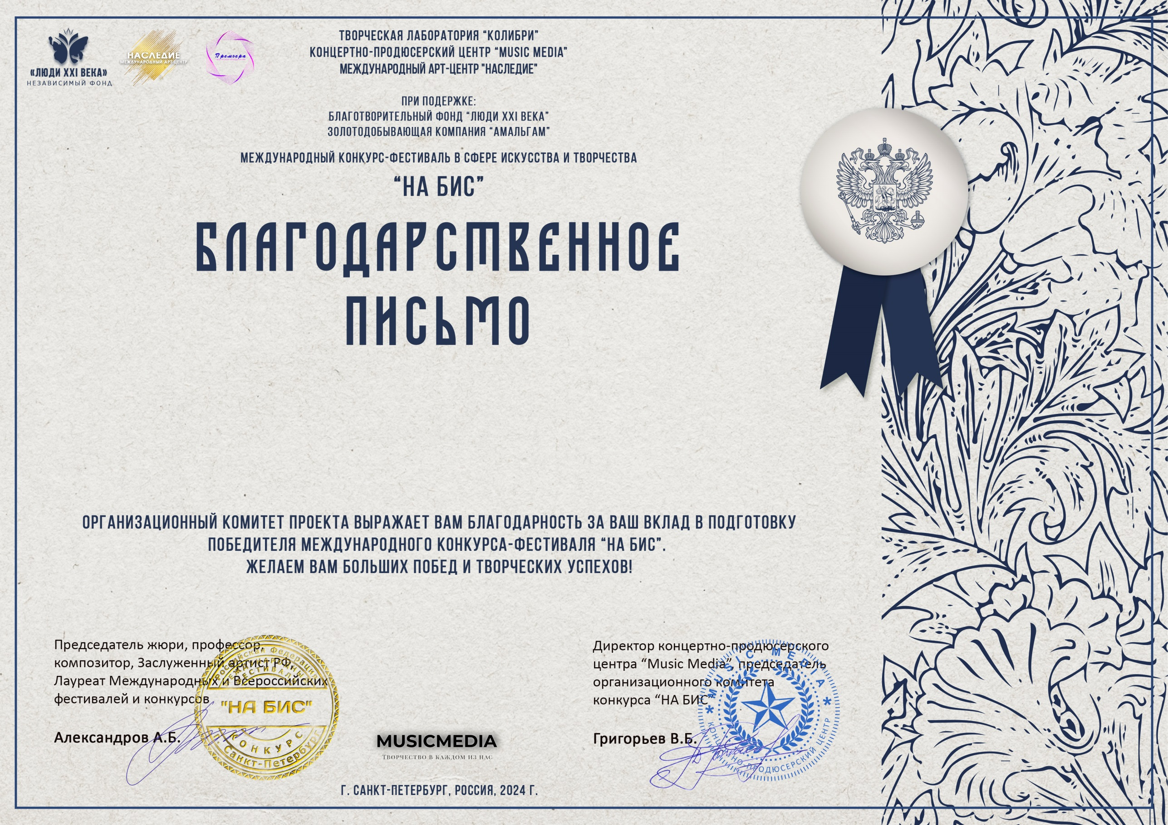

10648

Лаврентьев Александр Алексеевич
(МБУДО «Детская музыкальная школа №1 им.П.И.Чайковского» г.Казани, Республика Татарстан, г.Казань)

